ΕΙΣΗΓΗΤΙΚΗ ΕΚΘΕΣΗ
στο σχέδιο νόμου "Κύρωση της Σύμβασης μεταξύ των Κρατών - Μελών των Ευρωπαϊκών Κοινοτήτων περί απλοποίησης των διαδικασιών διεκδίκησης της διατροφής"

Προς τη Βουλή των Ελλήνων

Με το παρόν σχέδιο νόμου προτείνεται η νομοθετική κύρωση της Σύμβασης για την απλοποίηση των διαδικασιών στη διεκδίκηση της διατροφής που υπογράφτηκε στη Ρώμη στις 6.11.1990 και άρχισε να ισχύει από 6.11.1990. Η Ελλάδα την υπέγραψε στις 6.11.1990.
Στη σημερινή εποχή που η έννοια του κοινωνικού κράτους κερδίζει συνεχώς έδαφος η Σύμβαση αυτή έχει πολλά να προσφέρει προς αυτήν την κατεύθυνση, αφού παρέχεται στο κράτος η δυνατότητα να ασκεί ορισμένα δικαιώματα και να ενεργεί ορισμένες πράξεις που σύμφωνα με το αστικό δίκαιο ανήκουν αποκλειστικά σε όποιον έχει έννομο συμφέρον.
Από την άποψη αυτή η προτεινόμενη προς κύρωση Σύμβαση των Ευρωπαϊκών Κοινοτήτων περιέχει ανάλογες ρυθμίσεις προς τη Σύμβαση του ΟΗΕ για την απόδοση διατροφής στο εξωτερικό (Ν. Υόρκη 20.6.1956) την οποία η Ελλάδα κύρωσε με το νομοθετικό διάταγμα 4421/1964 (ΦΕΚ 215 Α') μολονότι με την παρούσα Σύμβαση επιτυγχάνεται στενότερος σύνδεσμος μεταξύ των Κρατών - Μελών των Ευρωπαϊκών Κοινοτήτων.
Ειδικότερα τα άρθρα 3 και 4 καθορίζουν τις αρμοδιότητες της Κεντρικής Αρχής, η οποία καλείται να ενεργήσει επί της σχετικής αιτήσεως των ενδιαφερομένων.
Το άρθρο 5 ορίζει τα δικαιολογητικά που προβλέπονται ώστε να κηρυχθεί εκτελεστή η απόφαση περί καταβολής διατροφής.
Το άρθρο 8 ορίζει την ίδρυση μόνιμης Επιτροπής για ανταλλαγή απόψεων ως προς τη λειτουργία της Σύμβασης.
Η παρούσα Σύμβαση θα αποτελέσει σημαντική πρόοδο στον τομέα της Κοινοτικής Συνεργασίας επί νομικών θεμάτων, η οποία θα αποβεί επωφελής για την Ελλάδα.
Για το σκοπό αυτόν εισηγούμεθα την κύρωση της.
Αθήνα, 17 Μαρτίου 1999
ΟΙ ΥΠΟΥΡΓΟΙ
ΕΞΩΤΕΡΙΚΩΝ ΟΙΚΟΝΟΜΙΚΩΝ
Γ. Α. Παπανδρέου Γ. Παπαντωνίου
ΔΙΚΑΙΟΣΥΝΗΣ
Ε. Γιαννόπουλος

ΣΧΕΔΙΟ ΝΟΜΟΥ
Κύρωση της Σύμβασης μεταξύ των Κρατών - Μελών των Ευρωπαϊκών Κοινοτήτων περί απλοποίησης των διαδικασιών διεκδίκησης της διατροφής

Άρθρο πρώτο
Κυρώνεται και έχει την ισχύ, που ορίζει το άρθρο 28 παρ. 1 του Συντάγματος, η Σύμβαση μεταξύ των Κρατών- Μελών των Ευρωπαϊκών Κοινοτήτων περί απλοποίησης των διαδικασιών διεκδίκησης της διατροφής, που υπογράφηκε στη Ρώμη στις 6 Νοεμβρίου 1990, το κείμενο της οποίας σε πρωτότυπο στην ελληνική γλώσσα έχει ως εξής:
ΣΥΜΒΑΣΗ
ΜΕΤΑΞΥ ΤΩΝ ΚΡΑΤΩΝ - ΜΕΛΩΝ ΤΩΝ ΕΥΡΩΠΑΪΚΩΝ ΚΟΙΝΟΤΗΤΩΝ ΠΕΡΙ ΑΠΛΟΠΟΙΗΣΗΣ ΤΩΝ ΔΙΑΔΙΚΑΣΙΩΝ ΔΙΕΚΔΙΚΗΣΗΣ ΤΗΣ ΔΙΑΤΡΟΦΗΣ
Τα Κράτη - Μέλη των Ευρωπαϊκών Κοινοτήτων, στο εξής αποκαλούμενα "Κράτη - Μέλη"
ΕΧΟΝΤΑΣ ΣΥΝΕΙΔΗΣΗ των στενών δεσμών που υφίστανται μεταξύ των λαών τους,
ΕΝ ΟΨΕΙ των εξελίξεων που τείνουν στην εξάλειψη των εμποδίων στην ελεύθερη κυκλοφορία των προσώπων ανάμεσα στα Κράτη - Μέλη,
ΠΕΠΕΙΣΜΕΝΑ για την ανάγκη να απλοποιηθούν, μεταξύ των Κρατών μελών, οι διαδικασίες που εξασφαλίζουν την αμοιβαία αναγνώριση και εκτέλεση αποφάσεων περί διατροφής,
ΕΠΙΘΥΜΩΝΤΑΣ προς τούτο να συμπληρώσουν τις διατάξεις της Σύμβασης των Βρυξελλών της 27ης Σεπτεμβρίου 1968 για τη διεθνή δικαιοδοσία και την εκτέλεση αποφάσεων σε αστικές και εμπορικές υποθέσεις, όπως τροποποιήθηκε από τις συμβάσεις προσχώρησης που υπογράφηκαν κατά τις διαδοχικές διευρύνσεις των Ευρωπαϊκών Κοινοτήτων,
ΣΥΜΦΩΝΗΣΑΝ ΤΑ ΕΞΗΣ:
ΠΕΔΙΟ ΕΦΑΡΜΟΓΗΣ
ΑΡΘΡΟ 1
1. Η παρούσα Σύμβαση δύναται να εφαρμοσθεί σε οποιαδήποτε απόφαση περί διατροφής εμπίπτουσα στο πεδίο εφαρμογής της Σύμβασης για τη διεθνή δικαιοδοσία και την εκτέλεση αποφάσεων σε αστικές και εμπορικές υποθέσεις, που υπεγράφη στις Βρυξέλλες την 27η Σεπτεμβρίου 1968, όπως τροποποιήθηκε στη συνέχεια (κατωτέρω αποκαλούμενη "Σύμβαση των Βρυξελλών").
2. Η οικεία απόφαση δύναται να έχει εκδοθεί πριν ή μετά την έναρξη ισχύος της παρούσας Σύμβασης, υπό τον όρο όμως ότι στο Κράτος προς το οποίο απευθύνεται η αίτηση θα είναι εκτελεστή σύμφωνα με τη Σύμβαση των Βρυξελλών ή σύμβαση συναφθείσα μεταξύ του Κράτους προέλευσης και του Κράτους προς το οποίο απευθύνεται η αίτηση.
3. Αν η απόφαση δεν αφορά αποκλειστικώς τη δια τροφή, η Σύμβαση θα εφαρμόζεται μόνο στα τμήματα της απόφασης που αφορούν τη διατροφή.
4. Για τους σκοπούς της παρούσας Σύμβασης, ως "απόφαση" νοείται και δημόσιο έγγραφο ή δικαστικός συμβιβασμός κατά την έννοια των άρθρων 50 και 51 της Σύμβασης των Βρυξελλών.
5. Στις διατάξεις της παρούσας Σύμβασης εμπίπτει οποιοσδήποτε οργανισμός δικαιούται, σύμφωνα με τη νομοθεσία Συμβαλλόμενου Κράτους να υποκατασταθεί στα δικαιώματα του δικαιούχου ή να είναι εντολοδόχος του.

ΚΕΝΤΡΙΚΕΣ ΑΡΧΕΣ
ΑΡΘΡΟ 2
1. Κάθε Συμβαλλόμενο Κράτος ορίζει μία Κεντρική Αρχή επιφορτισμένη να εξασφαλίσει τη συμμόρφωση προς την παρούσα Σύμβαση.
2. Τα Ομοσπονδιακά Κράτη και τα Κράτη με πλειονότητα νομικών συστημάτων μπορούν να ορίσουν περισσότερες Κεντρικές Αρχές. Αν ένα κράτος έχει ορίσει περισσότερες Κεντρικές Αρχές, καθορίζει και την Κεντρική Αρχή προς την οποία θα απευθύνονται οι υποβαλλόμενες δυνάμει της Σύμβασης αιτήσεις, προκειμένου να διαβιβασθούν στην Κεντρική Αρχή που είναι αρμόδια εντός του Κράτους αυτού.
3. Οι Κεντρικές Αρχές παρέχουν τις προβλεπόμενες από την παρούσα Σύμβαση υπηρεσίες δωρεάν.

ΑΡΘΡΟ 3
1. Οι Κεντρικές Αρχές συνεργάζονται και προωθούν τη συνεργασία των αρμόδιων αρχών των Κρατών τους προκειμένου να διευκολύνεται η ικανοποίηση της οφειλόμενης διατροφής.
2. Μόλις παραλάβει την προβλεπόμενη στο άρθρο 5 αίτηση, η Κεντρική Αρχή του Κράτους προς το οποίο απευθύνεται η αίτηση λαμβάνει ή μεριμνά για τη λήψη αμέσως όλων των κατάλληλων ή χρήσιμων μέτρων προκειμένου:
Ι) να αναζητηθεί και εντοπισθεί ο οφειλέτης ή τα περιουσιακά του στοιχεία,
II) να ληφθούν, όπου χρειάζεται, από κυβερνητικές υπηρεσίες ή οργανισμούς οι αναγκαίες πληροφορίες σχετικά με τον οφειλέτη,
III) η απόφαση να καταχωρηθεί ή. να κηρυχθεί εκτελεστή, όπου απαιτείται,
IV) να διευκολυνθεί η καταβολή της διατροφής στον δικαιούχο ή στον οργανισμό που προβλέπεται στο Άρθρο 1 παρ. 5, και
V) να διασφαλισθεί, σε περίπτωση που δεν καταβληθεί στον δικαιούχο η οφειλόμενη διατροφή, η εφαρμογή όλων των κατάλληλων εκτελεστικών μέτρων των προβλεπόμενων στο Κράτος προς το οποίο απευθύνεται η αίτηση, ώστε να καταστεί δυνατή η ικανοποίηση της διατροφής.
3. Η Κεντρική αρχή του Κράτους προς το οποίο απευθύνεται η αίτηση τηρεί την Κεντρική αρχή του Κράτους προέλευσης ενήμερη ως προς τα λαμβανόμενα βάσει της παραγράφου 2 μέτρα και ως προς τα αποτελέσματα τους.

ΑΡΘΡΟ 4
Κάθε Συμβαλλόμενο Κράτος λαμβάνει τα αναγκαία διοικητικά και δικαστικά μέτρα, καθώς και τα αποτελεσματικά εκτελεστικά μέτρα, που είναι αναγκαία για να επιτρέψουν στην Κεντρική Αρχή να εκπληρώσει τις υποχρεώσεις της βάσει της παρούσας Σύμβασης.

ΑΙΤΗΣΕΙΣ
ΑΡΘΡΟ 5
1. Αν ο δικαιούχος διατροφής ή ένας οργανισμός προβλεπόμενος στο άρθρο 1 παρ. 5 επιτύχει σε Συμβαλλόμενο Κράτος τη έκδοση απόφασης περί διατροφής και επιθυμεί την αναγνώριση ή εκτέλεση της σε άλλο Συμβαλλόμενο Κράτος μπορεί να υποβάλει σχετικό αίτημα στην Κεντρική Αρχή του Κράτους προέλευσης.
2. Πριν διαβιβάσει την αίτηση στο Κράτος προς το οποίο απευθύνεται η Κεντρική Αρχή του Κράτους προέλευσης βεβαιώνεται ότι η αίτηση και τα συνοδευτικά έγγραφα αυτά ανταποκρίνονται στους όρους που προ βλέπονται στην παράγραφο 3 του παρόντος άρθρου και στο άρθρο 6.
3. Η αίτηση περιλαμβάνει:
Ι) Παράκληση να διεκπεραιωθεί σύμφωνα με τις διατάξεις της παρούσας Σύμβασης.
II) Επιστολή με την οποία η Κεντρική αρχή προς την οποία απευθύνεται η αίτηση εξουσιοδοτείται να λάβει ή να μεριμνήσει προς λήψη μέτρων για λογαριασμό του δικαιούχου της διατροφής, συμπεριλαμβανομένης και ειδικής εξουσιοδότησης για την κίνηση της εκτελεστικής διαδικασίας.
III) Τo όνομα, την ημερομηνία γέννησης και την ιθαγένεια του υπόχρεου, καθώς και κάθε αναγκαία πληροφορία ως προς την ταυτότητα, τον τόπο διαμονής ή τον τόπο όπου βρίσκεται η περιουσία του.
IV) Τα έγγραφα που απαιτούνται δυνάμει του Τμήματος 3 του Τίτλου III της Σύμβασης των Βρυξελλών.

ΓΛΩΣΣΑ
ΑΡΘΡΟ 6
Τα προβλεπόμενα στο άρθρο 5 έγγραφα και κάθε αλληλογραφία μεταξύ των Κεντρικών Αρχών αναφερόμενη στην αίτηση πρέπει, πλην αντίθετης συμφωνίας μεταξύ των οικείων Κεντρικών Αρχών, να είναι συνταγμένα ή να συνοδεύονται από μετάφραση στην ή σε μια από τις επίσημες γλώσσες του Κράτους προς το οποίο απευθύνεται η αίτηση ή σε οποιαδήποτε άλλη γλώσσα το Κράτος αυτό δήλωσε ότι θα δεχόταν.

ΣΧΕΣΗ ΜΕ ΑΛΛΕΣ ΣΥΜΒΑΣΕΙΣ
ΑΡΘΡΟ 7
Οι διατάξεις της παρούσας Σύμβασης συμπληρώνουν τις διατάξεις της Σύμβασης των Βρυξελλών και δεν θίγουν άλλα υφιστάμενα διεθνή κείμενα.

ΜΟΝΙΜΗ ΕΠΙΤΡΟΠΗ
ΑΡΘΡΟ 8
1. Ιδρύεται Μόνιμη Επιτροπή με σκοπό την ανταλλαγή απόψεων ως προς τη λειτουργία της Σύμβασης και την επίλυση των πρακτικών δυσχερειών που ενδεχομένως ανακύψουν. Η Επιτροπή μπορεί να διατυπώνει συστάσεις περί της εφαρμογής της Σύμβασης ή να προτείνει τροποποιήσεις της.
2. Η Επιτροπή αποτελείται από αντιπροσώπους οριζόμενους από κάθε Κράτος - Μέλος. Η Επιτροπή των Ευρωπαϊκών Κοινοτήτων μπορεί να παρευρίσκεται στις συνεδριάσεις ως παρατηρητής.
3. Η Προεδρία της Ευρωπαϊκής Πολιτικής Συνεργασίας συγκαλεί τις συνεδριάσεις της Επιτροπής τουλάχιστον μία φορά ανά διετία και όταν το επιθυμεί. Ως προς το θέμα αυτό λαμβάνει δεόντως υπόψη τυχόν αιτήματα των άλλων Κρατών - Μελών.

ΤΕΛΙΚΕΣ ΔΙΑΤΑΞΕΙΣ
ΑΡΘΡΟ 9
1. Η παρούσα Σύμβαση είναι ανοικτή προς υπογραφή από τα Κράτη - Μέλη. Υπόκειται σε επικύρωση, αποδοχή ή έγκριση. Τα έγγραφα επικύρωσης, αποδοχής ή έγκρισης κατατίθενται στο Υπουργείο Εξωτερικών της Ιταλικής Δημοκρατίας.
2. Η παρούσα Σύμβαση θα τεθεί σε ισχύ ενενήντα (90) ημέρες μετά την ημερομηνία καταθέσεως των εγγράφων επικύρωσης, αποδοχής ή έγκρισης όλων των Κρατών που θα είναι μέλη των Ευρωπαϊκών Κοινοτήτων την ημέρα που θα ανοιχθεί προς υπογραφή.
3. Κάθε Κράτος - Μέλος μπορεί, κατά την κατάθεση του οικείου εγγράφου επικύρωσης, αποδοχής ή έγκρισης, ή και αργότερα, να δηλώσει ότι η Σύμβαση θα εφαρμόζεται επί των σχέσεων του με άλλα Κράτη που έχουν προβεί στην ίδια δήλωση ενενήντα (90) ημέρες μετά την ημερομηνία κατάθεσης.
4. Κράτος - Μέλος που δεν έχει προβεί σε ανάλογη δήλωση μπορεί να εφαρμόσει τη Σύμβαση έναντι άλλων Συμβαλλόμενων Κρατών - Μελών βάσει διμερών συμφωνιών.
5. Ι) Κάθε Κράτος - Μέλος, όταν καταθέτει το οικείο έγγραφο επικύρωσης, αποδοχής ή έγκρισης ή και αργότερα, ενημερώνει το Υπουργείο Εξωτερικών της Ιταλικής Δημοκρατίας ως προς:
Α) τον ορισμό Κεντρικής Αρχής σύμφωνα προς το άρθρο 2,
Β) τις τυχόν δηλώσεις βάσει του άρθρου 6.
II) Τόσο ο ορισμός Κεντρικής Αρχής όσο και οι δηλώσεις μπορούν αργότερα να μεταβληθούν. Νέες δηλώσεις δύνανται να γίνουν με σχετική ειδοποίηση απευθυνόμενη στο Υπουργείο Εξωτερικών της Ιταλικής Δημοκρατίας.
6. Το Υπουργείο Εξωτερικών της Ιταλικής Δημοκρατίας ειδοποιεί όλα τα Κράτη - Μέλη για οποιαδήποτε υπογραφή, κατάθεση εγγράφου, δήλωση ή ορισμό αρχής.

ΑΡΘΡΟ 10
1. Στην παρούσα Σύμβαση μπορεί να προσχωρήσει κάθε Κράτος που καθίσταται μέλος των Ευρωπαϊκών Κοινοτήτων. Τα έγγραφα της προσχώρησης κατατίθενται στο Υπουργείο Εξωτερικών της Ιταλικής Δημοκρατίας.
2. Η παρούσα Σύμβαση αρχίζει να ισχύει για κάθε Κράτος που προσχωρεί σε αυτήν ενενήντα (90) ημέρες από την ημερομηνία κατάθεσης του οικείου εγγράφου προσχώρησης.
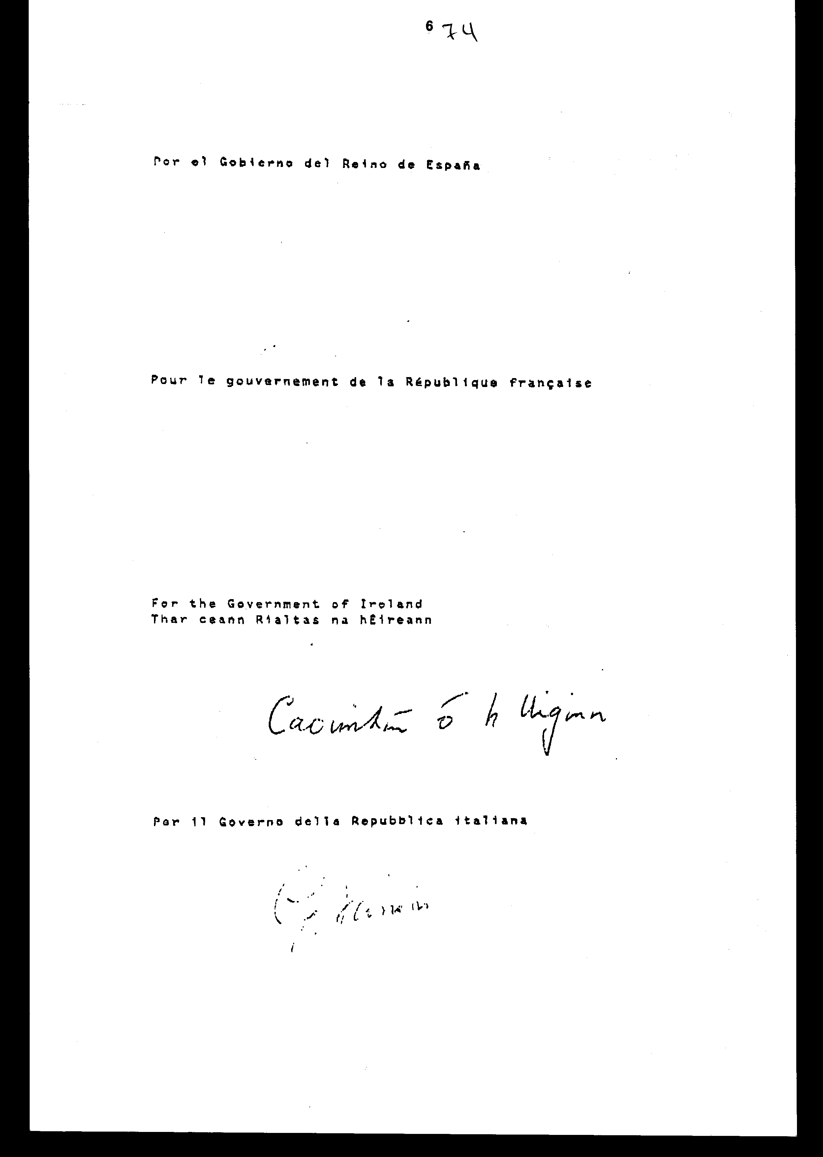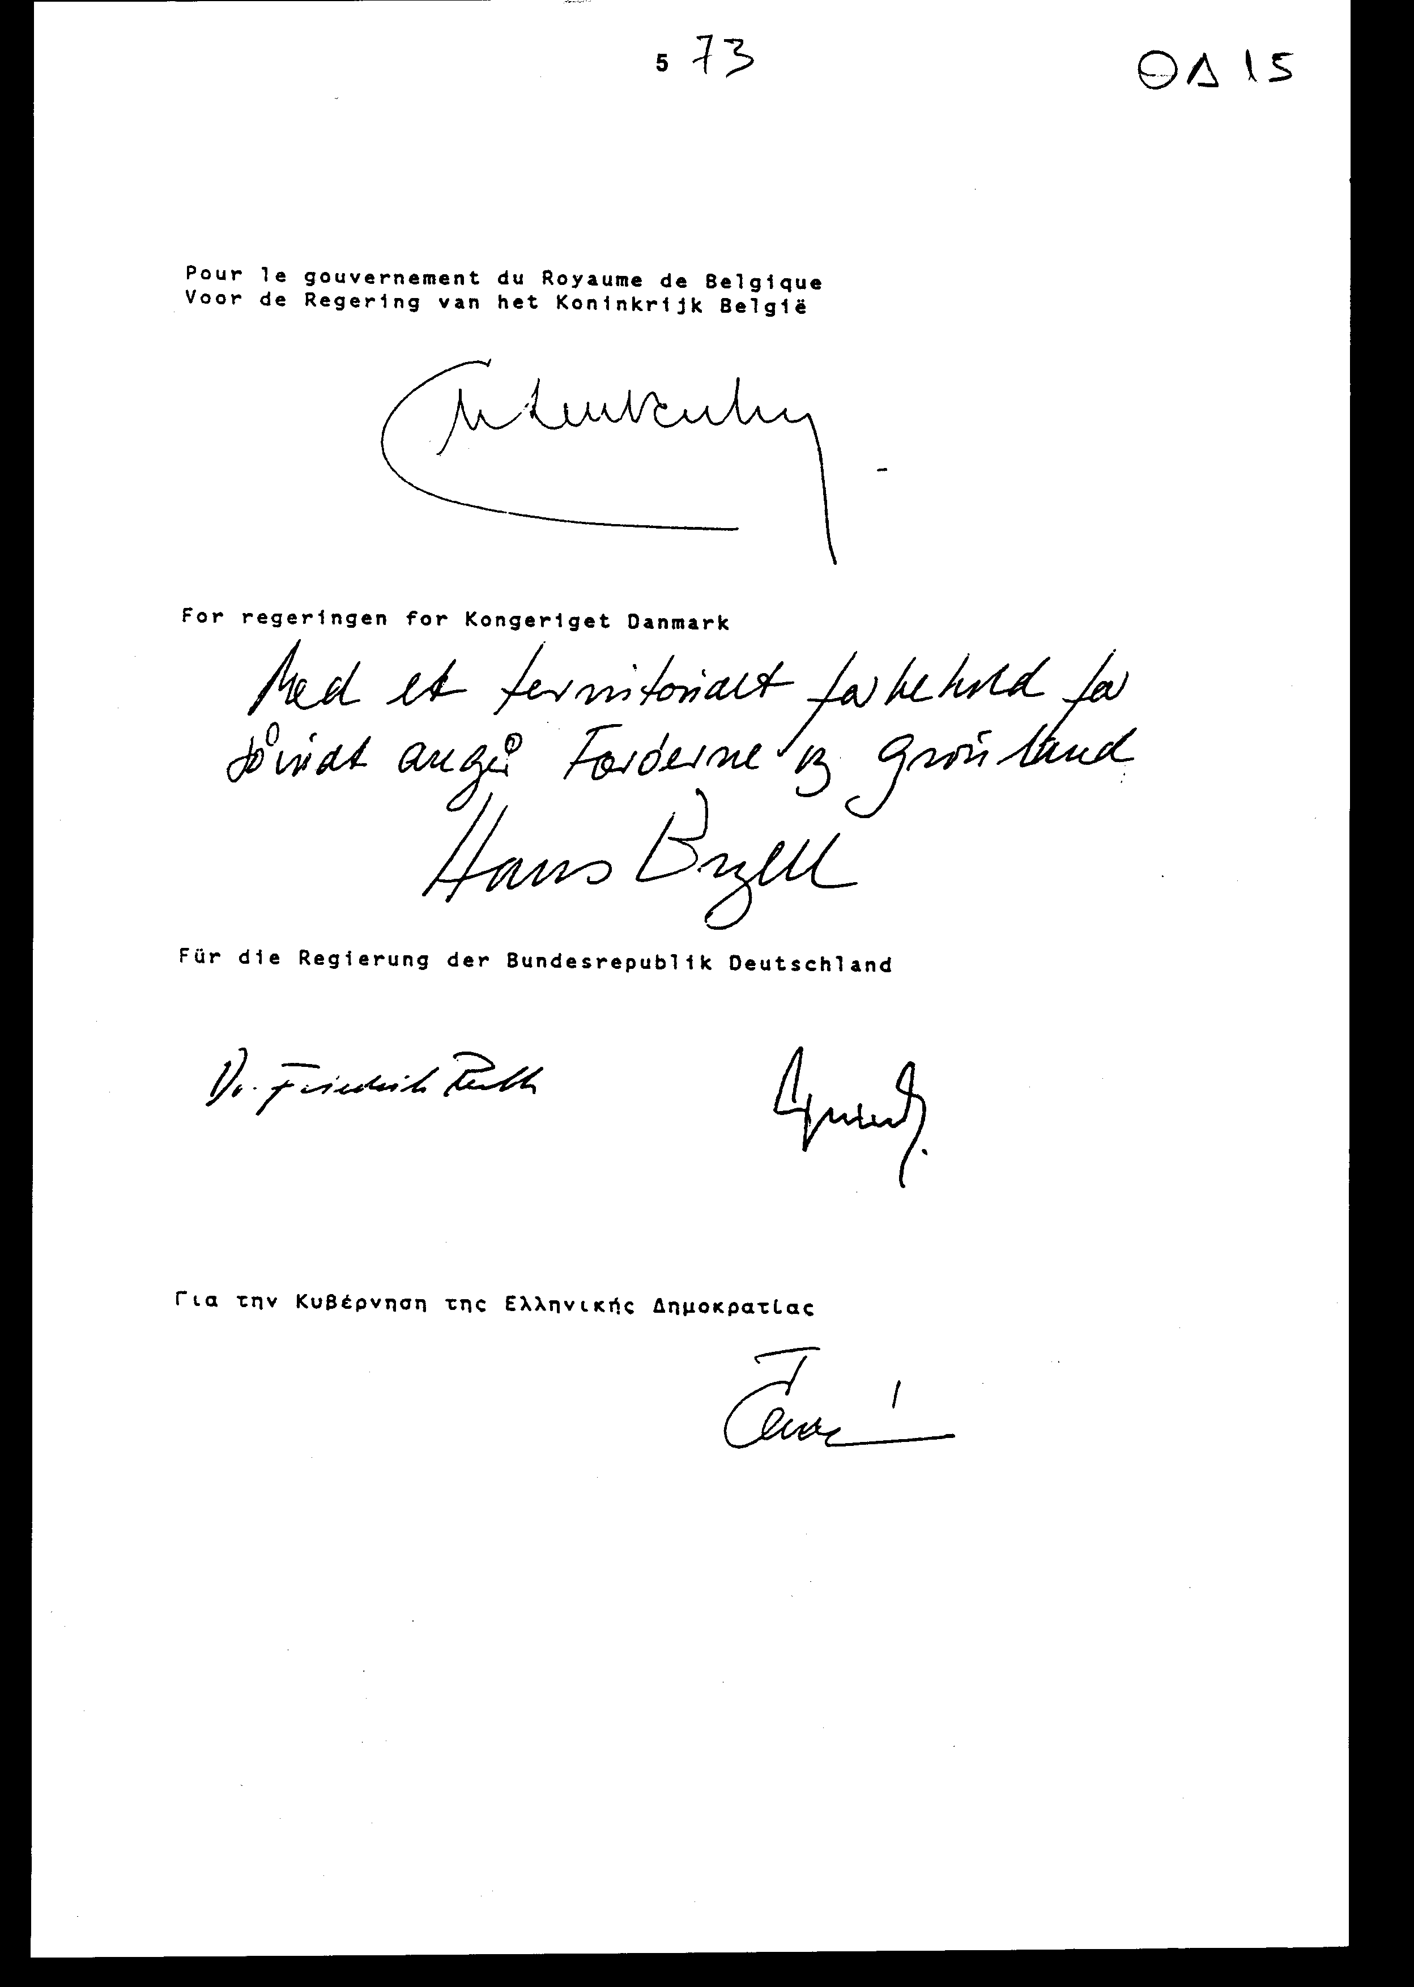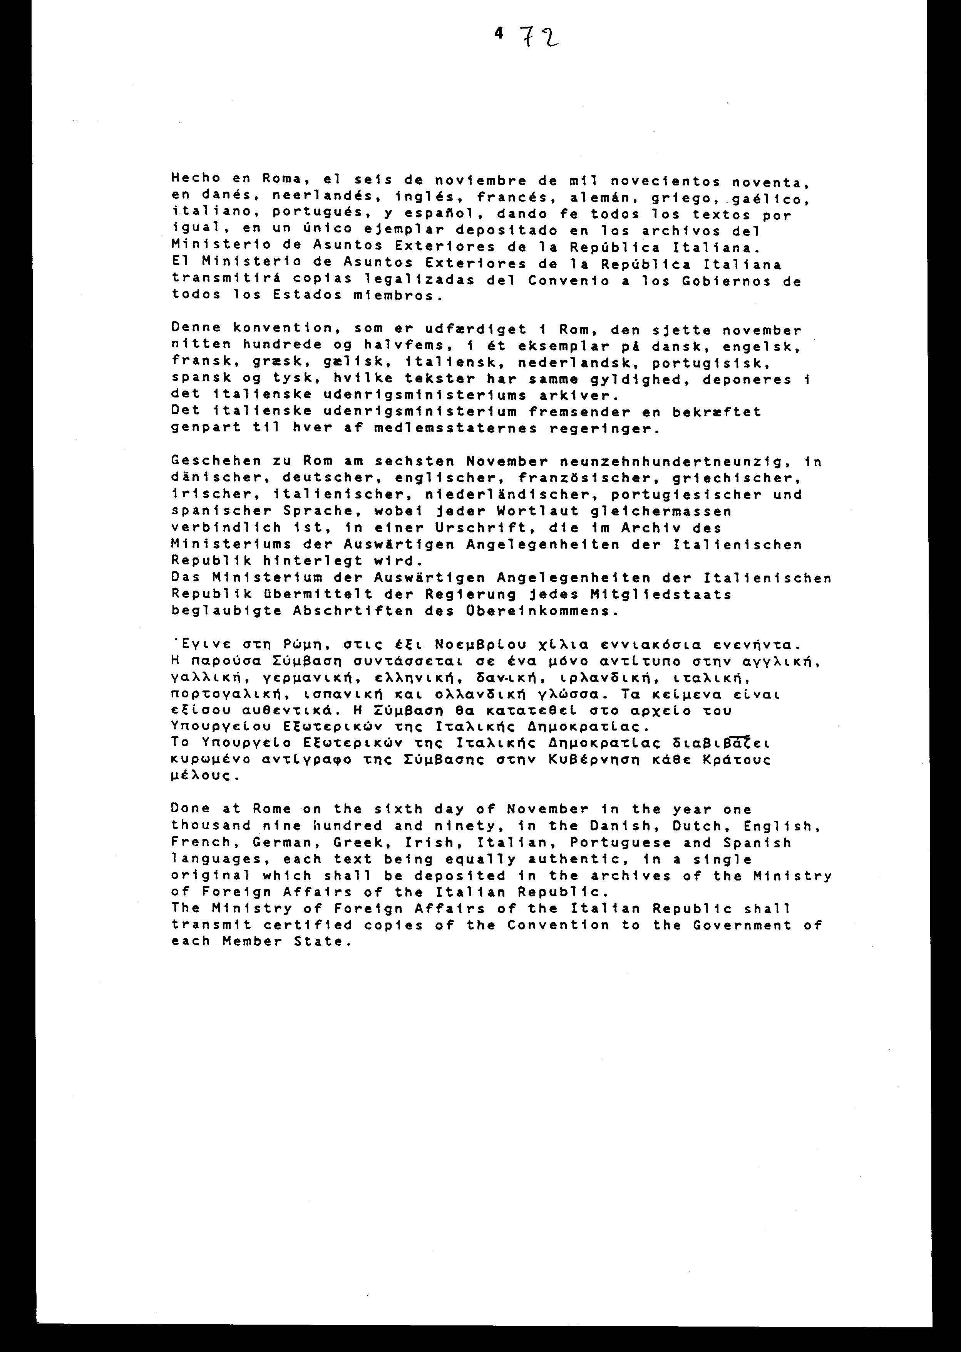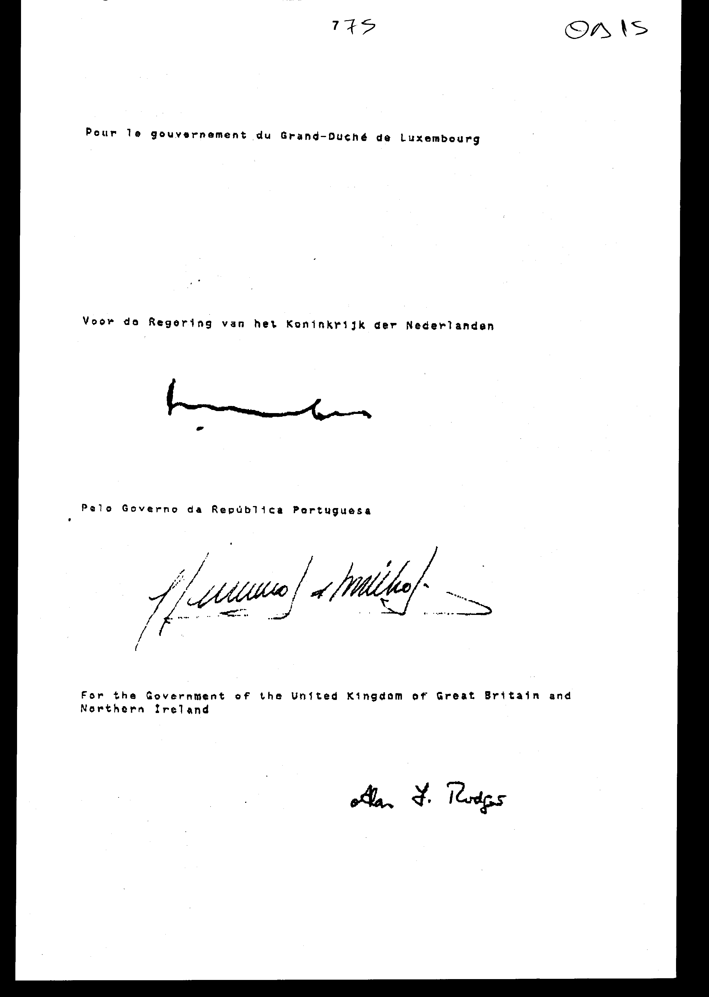
Άρθρο δεύτερο
1. Για την εφαρμογή των διατάξεων της Σύμβασης σύμφωνα με το άρθρο 2 αυτής ως Κεντρική Αρχή ορίζεται το Υπουργείο Δικαιοσύνης.
2. Η αρμοδιότητα για τη διενέργεια των δικαστικών πράξεων και τη διεξαγωγή των δικών επ' ονόματι ή για λογαριασμό της Κεντρικής Αρχής και των προσώπων που δικαιούνται κατά τους όρους της Σύμβασης να ζητήσουν την ικανοποίηση της οφειλόμενης διατροφής ή κρίνονται απαραίτητες για την επίτευξη του σκοπού της Σύμβασης ανατίθεται στα κατά τόπους γραφεία του Νομικού Συμβουλίου του Κράτους. Όπου δεν λειτουργούν τέτοια γραφεία η αρμοδιότητα αυτή ανατίθεται σε δικηγόρο του Δημοσίου με εντολή του Προέδρου του Νομικού Συμβουλίου του Κράτους.

Άρθρο τρίτο
Σύμφωνα με το άρθρο 9 της Σύμβασης η Ελλάδα δηλώνει ότι κάνει χρήση της ευχέρειας που παρέχεται στο άρθρο 6 της Σύμβασης και δέχεται τα έγγραφα, καθώς και κάθε άλλη αλληλογραφία μεταξύ των Κεντρικών Αρχών να είναι συνταγμένα στην ελληνική γλώσσα ή να συνοδεύονται από μετάφραση στην ελληνική γλώσσα.

Άρθρο τέταρτο
Η ισχύς του παρόντος νόμου αρχίζει από τη δημοσίευση του στην Εφημερίδα της Κυβερνήσεως και της Σύμβασης που κυρώνεται από την πλήρωση των προϋποθέσεων του άρθρου 9 αυτής.
Αθήνα, 17 Μαρτίου 1999

ΟΙ ΥΠΟΥΡΓΟΙ

ΕΞΩΤΕΡΙΚΩΝ ΟΙΚΟΝΟΜΙΚΩΝ
Γ.Α. Παπανδρέου Γ. Παπαντωνίου

ΔΙΚΑΙΟΣΥΝΗΣ
Ε. Γιαννόπουλος

ΕΙΔΙΚΗ ΕΚΘΕΣΗ
(άρθρο 75 παρ. 3 του Συντάγματος)
στο σχέδιο νόμου "Κύρωση της Σύμβασης μεταξύ των Κρατών - Μελών των Ευρωπαϊκών Κοινοτήτων περί απλοποίησης των διαδικασιών διεκδίκησης της διατροφής"
Με την ψήφιση του προτεινόμενου σχεδίου νόμου ιδρύεται Μόνιμη Επιτροπή (άρθρο 8) με σκοπό την ανταλλαγή απόψεων ως προς τη λειτουργία της Σύμβασης.
Από τη διάταξη αυτήν προκαλείται δαπάνη όχι από την ίδρυση της Επιτροπής, αλλά από τη μετακίνηση του αντιπροσώπου μας, μια φορά ανά διετία.
Το ύψος της δαπάνης η οποία θα καλύπτεται από τον προϋπολογισμό του Υπουργείου Δικαιοσύνης (ΚΑΕ 5311), δεν μπορεί να προβλεφθεί εκ των προτέρων, εκτιμάται όμως ότι θα ανέρχεται στο ύψος του 1.000.000 δρχ. περίπου.
Ιδίου ύψους επιβάρυνση αναμένεται να προκαλείται σε ετήσια βάση, όποτε η εν λόγω Επιτροπή συγκαλείται εκτάκτως, η οποία θα καλύπτεται επίσης από τον ως άνω Φορέα/ ΚΑΕ.
Αθήνα, 17 Μαρτίου 1999
ΟΙ ΥΠΟΥΡΓΟΙ
ΟΙΚΟΝΟΜΙΚΩΝ ΔΙΚΑΙΟΣΥΝΗΣ
Γ. Παπαντωνίου Ε. Γιαννόπουλος

Αριθ. 44/3/1999
ΕΚΘΕΣΗ
Γενικού Λογιστηρίου του Κράτους
(άρθρο 75 παρ. 1 του Συντάγματος)
στο σχέδιο νόμου του Υπουργείου Δικαιοσύνης 'Κύρωση της Σύμβασης μεταξύ των Κρατών - Μελών των Ευρωπαϊκών Κοινοτήτων περί απλοποίησης των διαδικασιών διεκδίκησης της διατροφής"
Με το υπόψη νομοσχέδιο προτείνεται η κύρωση της Σύμβασης μεταξύ των Κρατών - Μελών των Ευρωπαϊκών Κοινοτήτων περί απλοποίησης των διαδικασιών διεκδίκησης της διατροφής, που υπογράφηκε στη Ρώμη στις 6.11.1990.
Ειδικότερα:
Α. Με το άρθρο πρώτο κυρώνεται και έχει την ισχύ, που ορίζει το άρθρο 28 παρ. 1 του Συντάγματος, η ανωτέρω Σύμβαση με τις διατάξεις της οποίας προβλέπονται μεταξύ άλλων και τα εξής:
1. Καθορίζεται το αντικείμενο και το πεδίο εφαρμογής της Σύμβασης αυτής.
2. Κάθε Συμβαλλόμενο Κράτος υποχρεούται να ορίσει μία Κεντρική Αρχή, αρμόδια για την εφαρμογή των διατάξεων της κυρούμενης Σύμβασης, η οποία παρέχει τις προβλεπόμενες υπηρεσίες δωρεάν (άρθρο 2).
3. α) Παρέχεται η δυνατότητα σε κάθε δικαιούχο διατροφής ή σε οργανισμό που δικαιούται να τον υποκαθιστά ή να είναι εντολοδόχος του, να υποβάλλουν αίτημα στην Κεντρική Αρχή του Κράτους προέλευσης για την αναγνώριση ή εκτέλεση της απόφασης διατροφής, που έχουν επιτύχει, σε άλλο Συμβαλλόμενο Κράτος.
β) Ορίζονται τα απαραίτητα στοιχεία που θα πρέπει να περιλαμβάνει η ανωτέρω αίτηση και τα μέτρα που λαμβάνονται αμέσως από την Κεντρική Αρχή του Κράτους προς το οποίο απευθύνεται το αίτημα.
γ) Στα πλαίσια εφαρμογής των ανωτέρω, οι Κεντρικές Αρχές των Συμβαλλομένων Κρατών συνεργάζονται και προωθούν τη συνεργασία μεταξύ των αρμόδιων αρχών τους προκειμένου να διευκολύνεται η ικανοποίηση της οφειλόμενης διατροφής.
δ) Η Κεντρική Αρχή του Κράτους προς το οποίο απευθύνεται η αίτηση ενημερώνει την Κεντρική Αρχή του Κράτους προέλευσης, ως προς τα μέτρα που λαμβάνονται και τα έννομα αποτελέσματα τους.
ε) Τα Συμβαλλόμενα Κράτη λαμβάνουν τα αναγκαία διοικητικά, δικαστικά και εκτελεστικά μέτρα, που θα επιτρέπουν στην Κεντρική Αρχή να εκπληρώνει τις υποχρεώσεις της βάσει της παρούσας Σύμβασης.
στ) Προβλέπεται ότι τα σχετικά έγγραφα και η εν γένει αλληλογραφία συντάσσονται ή μεταφράζονται σε μία από τις επίσημες γλώσσες του Κράτους προς το οποίο απευθύνεται η αίτηση ή σε οποιαδήποτε άλλη γλώσσα το Κράτος αυτό δηλώνει ότι αποδέχεται (άρθρα 3-6).
4. α) Ιδρύεται Μόνιμη Επιτροπή με σκοπό την ανταλλαγή απόψεων ως προς τη λειτουργία της Σύμβασης και την επίλυση των πρακτικών δυσχερών που ενδεχομένως ανακύπτουν. Η Επιτροπή αυτή μπορεί επίσης να διατυπώνει συστάσεις περί της εφαρμογής της Σύμβασης ή να προτείνει τροποποιήσεις της. Αποτελείται από αντιπροσώπους οριζόμενους από κάθε Κράτος - Μέλος και στις συνεδριάσεις της μπορεί να παρευρίσκεται η Επιτροπή των Ευρωπαϊκών Κοινοτήτων, ως παρατηρητής.
β) Η Επιτροπή συγκαλείται από την Προεδρία της Ευρωπαϊκής Πολιτικής Συνεργασίας, τουλάχιστον μία φορά ανά διετία και οσάκις η Προεδρία επιθυμεί, λαμβάνοντας δεόντως υπόψη τυχόν αιτήματα των άλλων Κρατών - Μελών (άρθρο 8).
5. α) Προβλέπεται ότι, η Σύμβαση είναι ανοικτή προς υπογραφή από τα Κράτη Μέλη και παρέχεται η δυνατότητα προσχώρησης σε αυτή κάθε Κράτους που καθίσταται μέλος των Ευρωπαϊκών Κοινοτήτων.
β) Ορίζονται οι διαδικασίες επικύρωσης, αποδοχής ή έγκρισης της Σύμβασης.
γ) Παρέχεται η δυνατότητα στα Συμβαλλόμενα Κράτη - Μέλη:
i) να δηλώσουν ότι θα εφαρμόσουν τη Σύμβαση έναντι άλλων Συμβαλλόμενων Κρατών - Μελών που έχουν προβεί στην ίδια δήλωση ενενήντα (90) ήμερες μετά την ημερομηνία κατάθεσης ή βάσει διμερών συμφωνιών,
ii) να μεταβάλλουν μελλοντικά την ορισθείσα Κεντρική Αρχή ή τις ανωτέρω δηλώσεις τους.
δ) Για τον ορισμό Κεντρικής Αρχής και τις δηλώσεις των Κρατών - Μελών ενημερώνεται το Υπουργείο Εξωτερικών της Ιταλικής Δημοκρατίας που ειδοποιεί σχετικά όλα τα Κράτη - Μέλη (άρθρα 9-10).
Β) Με τις διατάξεις του άρθρου δεύτερου ορίζεται το Υπουργείο Δικαιοσύνης ως Κεντρική Αρχή για την εφαρμογή των διατάξεων της Σύμβασης και ανατίθεται στα κατά τόπους γραφεία του Νομικού Συμβουλίου του Κράτους (Ν.Σ.Κ.) η αρμοδιότητα για τη διενέργεια των δικαστικών πράξεων και τη διεξαγωγή των δικών επ' ονόματι ή για λογαριασμό της Κεντρικής Αρχής και των δικαιούχων κατά τους όρους της Σύμβασης προσώπων. Όπου δεν λειτουργούν Γραφεία του Ν.Σ.Κ. η εν λόγω αρμοδιότητα ανατίθεται σε δικηγόρο του Δημοσίου, με εντολή του Προέδρου του Ν.Σ.Κ..
Γ. Με το άρθρο τρίτο, η Ελλάδα δηλώνει ότι, δέχεται τα έγγραφα, καθώς και κάθε άλλη αλληλογραφία μεταξύ των Κεντρικών Αρχών να έχουν συνταχθεί στην ελληνική γλώσσα ή να συνοδεύονται από μετάφραση σε αυτήν.
Δ. Με το άρθρο τέταρτο του νομοσχεδίου, σε συνδυασμό με το άρθρο 9 της Σύμβασης, ορίζεται ο χρόνος έναρξης ισχύος του υπό ψήφιση νόμου και της κυρούμενης Σύμβασης.
Από τις προτεινόμενες διατάξεις προκαλούνται σε βάρος του Κρατικού Προϋπολογισμού, οι κατωτέρω επιβαρύνσεις:
α) Δαπάνη ακαθόριστη ανά διετία για την κάλυψη εξόδων μετακίνησης του αντιπροσώπου της Ελλάδος που λαμβάνει μέρος στις συνεδριάσεις της Μόνιμης Επιτροπής του άρθρου 8 της Σύμβασης, το ύψος της οποίας εξαρτάται από τη χώρα που συνεδριάζει η Επιτροπή. Εκτιμάται πάντως ότι η δαπάνη αυτή θα ανέρχεται σε 1.000.000 δρχ..
β) Ενδεχόμενη ετήσια δαπάνη ακαθόριστη από την ανωτέρω αιτία στην περίπτωση τυχόν εκτάκτων συνεδριάσεων της ανωτέρω Επιτροπής. Η δαπάνη αυτή εκτιμάται ομοίως στο ποσό του 1.000.000 δρχ..

Αθήνα, 9 Φεβρουαρίου 1999
Ο Γενικός Διευθυντής
Διονύσιος Ρίζος

